Bewerbungsbogen für Mitarbeiter

........................................................................
Nachname / Vorname

…………………………………………………………………….
Adresse

…………………………………………………………………….
Geburtsdatum / Geburtsort

…………………………………………………………………….
Mobil- / Festnetznummer

…………………………………………………………………….
Email-Adresse

…………………………………………………/………………………………………….
Rentenversicherungsnummer / Steuer – ID- Nummer

Ich bin derzeit ( bitte ankreuzen)

Student Schüler Hausfrau Rentner Selbständig

Arbeitslos Ich beziehe Arbeitslosengeld Ja Nein

Mein Verdienstgrenze beträgt: ___________________ ( EURO / pro Monat )

Ich kann arbeiten im Zeitraum: von…………………..bis……………………..(Datum)

Mein Wunsch-Einsatzplan

Wochentag | Vormittags von bis | Nachmittags von bis
Montag
Dienstag
Mittwoch
Donnerstag
Freitag
Samstag
Sonntag

An diesen Tagen habe ich keine Zeit:
Von____________ bis____________
Von____________ bis____________
Von____________ bis____________ Datum: Unterschrift:
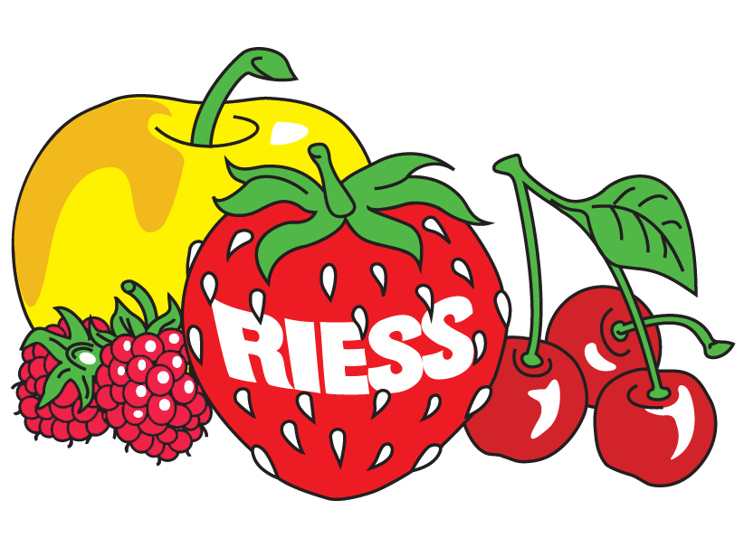
Informationen zum Stellenangebot als Verkäufer/in

Unser Betrieb in 3. Generation befindet sich in Braunschweig - Geitelde.

Hier werden die Früchte auf unseren Plantagen angebaut, gepflegt und geerntet.

Sie suchen einen Nebenjob für die Zeit von ca. Anfang Mai bis Mitte Juli?

Sie sind flexibel und haben Spaß im Umgang mit Menschen?

Sie möchten an einem unserer Verkaufsstände in und um Braunschweig unsere leckeren, frisch gepflückten Früchte verkaufen?

Wir bieten Ihnen eine Stelle in unserem Team an.

Für eine bessere Planung ist es wünschenswert, wenn Sie in dieser Zeit möglichst keine längeren Urlaube planen. Dafür versuchen wir, Ihre Wunscharbeitszeiten so weit wie möglich zu erfüllen.

Füllen Sie einfach den beigefügten Bewerbungsbogen aus und senden ihn per Email an info@obsthof-riess.de oder per Post an folgende Adresse:

Obsthof Riess, Geiteldestraße 75, 38122 Braunschweig.

Sollten Sie noch Fragen haben, können Sie uns von Montag bis Samstag von 09.00 Uhr bis 13:00 Uhr und von 15.00 Uhr bis 18.00 Uhr, außer Samstag nachmittags, telefonisch unter 05300 / 9 10 10 erreichen.

Unser Team vom Obsthof Riess freut sich auf Sie!!!

